INFORME DE LA COMISIÓN DE RECURSOS HÍDRICOS, DESERTIFICACIÓN Y SEQUÍA, recaído en el proyecto de ley, en segundo trámite constitucional, que modifica la Ley General de Servicios Eléctricos, en materia de cobro de tarifa eléctrica para servicios sanitarios rurales.

BOLETÍN Nº 16.051-08.
_________________________________________

Objetivo / Constancias / Normas de Quórum Especial: No tiene / Consulta Excma. Corte Suprema: No hubo / Asistencia / Antecedentes de Hecho / Aspectos Centrales del Debate / Discusión en General y en Particular / Votación en General y en Particular / Texto / Acordado / Resumen Ejecutivo.

HONORABLE SENADO:

La Comisión de Recursos Hídricos, Desertificación y Sequía tiene el honor de informar el proyecto de ley de la referencia, iniciado en Moción de las Honorables Diputadas señoras María Candelaria Acevedo, María Francisca Bello, Nathalie Castillo, Carolina Marzán, Emilia Nuyado y Marisela Santibáñez, y de los Honorables Diputados señores Héctor Barría, Alejandro Bernales, Matías Ramírez y Nelson Venegas, con urgencia calificada de “simple”.

Se hace presente que, en conformidad a lo prescrito en el artículo 127 del Reglamento de la Corporación, la Comisión discutió en general y en particular esta iniciativa de ley, por tratarse de un proyecto de artículo único, y acordó, unánimemente, proponer al señor Presidente que sea considerada del mismo modo por la Sala. Se deja constancia, asimismo, de que la propuesta legal resultó aprobada, en general y en particular, por la unanimidad de sus miembros presentes (4x0).

- - -

OBJETIVO DEL PROYECTO

Modificar la Ley General de Servicios Eléctricos, con el objeto de aplicar a los operadores de servicios sanitarios rurales un descuento equivalente al monto a facturar por concepto de precio nudo de la potencia de punta.

- - -
CONSTANCIAS

- Normas de quórum especial: No tiene.

- Consulta a la Excma. Corte Suprema: No hubo.

- - -

ASISTENCIA

- Senadores y Diputados no integrantes de la Comisión: Honorable Diputada señora Nathalie Castillo.

- Representantes del Ejecutivo e invitados: Del Ministerio de Energía: el Ministro, señor Diego Pardow, y los asesores, señoras Belén Tomic e Ignacia García y señores Andrés Muñoz y Fernando Monsalve. Del Ministerio de Obras Públicas: la Ministra, señora Jessica López; la Subdirectora de Servicios Sanitarios Rurales, señora Denisse Charpentier, y los asesores, señores Tomás Mendoza, Cristián Rojas, Raúl Oviedo y Rodrigo Sáenz. Del Ministerio Secretaría General de la Presidencia: el asesor, señor Cristian Abarca. De la Asociación Gremial de APR de la Provincia de Melipilla: la Presidenta, señora Carolina Carrasco, y el Tesorero, señor Patricio Riquelme. De APR Valparaíso: el Presidente Regional, señor Humberto González. De APR Chile: el Coordinador Nacional, señor Rufino Hevia.

- Otros: De la Biblioteca del Congreso Nacional: el investigador, señor Eduardo Baeza. Asesores parlamentarios: de la Senadora señora Allende, doña Bernardita Cancino y don Javier Bravo; de la Senadora señora Aravena, don Gerónimo Matheson; del Senador señor Durana, doña Pamela Cousins y don César Quiroga; del Senador señor Gahona, don Benjamín Rug; del Senador señor Pugh, don Michael Heavey, y de la Diputada señora Castillo, don Pablo Vásquez.

- - -

ANTECEDENTES DE HECHO

Para el debido estudio de este proyecto de ley, se ha tenido en consideración la Moción de las Honorables Diputadas señoras María Candelaria Acevedo, María Francisca Bello, Nathalie Castillo, Carolina Marzán, Emilia Nuyado y Marisela Santibáñez, y de los Honorables Diputados señores Héctor Barría, Alejandro Bernales, Matías Ramírez y Nelson Venegas.

- - -

ASPECTOS CENTRALES DEL DEBATE

El debate en la Comisión se concentró en el relevante rol que desarrollan los Servicios Sanitarios Rurales y sus dirigentes y en las complicaciones que genera para su funcionamiento el costo de la electricidad, en general, y el sobrecargo por horario de invierno, en particular, lo que pone en riesgo su sustentabilidad financiera y les impide acometer inversiones destinadas a asegurar la continuidad del abastecimiento.

Se evidenció, en detalle, el alcance de la medida propuesta, que permitirá eliminar el mencionado sobrecosto para aquellos SSR cuyo pliego tarifario no les permitió beneficiarse de medidas similares aplicadas previamente. Se ahondó, además, en el impacto diferenciado que tendrá este beneficio en las diversas regiones y se aclaró que sus efectos concretos serán condicionados por otras normativas y modificaciones legales en curso.

Por último, hubo un especial consenso en la necesidad de seguir apoyando a los Servicios Sanitarios Rurales de todo el país, mediante diversos mecanismos de ayuda financiera y capacitación, con el objeto de asegurar que continúen ejerciendo su importante función social para garantizar el derecho humano al agua y el saneamiento, especialmente, en la situación de escasez hídrica que enfrenta parte importante del territorio nacional.

- - -

DISCUSIÓN EN GENERAL Y EN PARTICULAR

Es menester señalar que el proyecto consta de un artículo único y una disposición transitoria.

Artículo único

Incorpora en el decreto con fuerza de ley N° 4/20018, de 2006, del Ministerio de Economía, Fomento y Reconstrucción, que fija texto refundido, coordinado y sistematizado del decreto con fuerza de ley Nº 1, de Minería, de 1982, Ley General de Servicios Eléctricos, en materia de energía eléctrica, a continuación del artículo 191, el siguiente artículo 191 bis:

“Artículo 191 bis.- En el caso de los operadores de servicios sanitarios rurales que cumplan con los requisitos para ser licenciatarios conforme al artículo 13 de la ley N° 20.998, que regula los Servicios Sanitarios Rurales, se les aplicará un descuento equivalente al monto a facturar por concepto de precio nudo de la potencia de punta al que hace referencia el numeral 1 del artículo 155. Dicho descuento se verá reflejado en la respectiva facturación, de acuerdo con el artículo 198.

Los referidos descuentos deberán ser contabilizados por la Comisión Nacional de Energía, a efectos de incorporar dichos montos en la fijación de precios a que se refiere el artículo 158, los que luego serán traspasados a las empresas concesionarias de distribución. La Comisión, mediante resolución exenta, establecerá las reglas necesarias para la implementación y operación de lo dispuesto en este inciso.”.

Artículo transitorio

Es del siguiente tenor:

“Artículo transitorio.- Los descuentos a que se refiere el artículo 191 bis, incorporado en la Ley General de Servicios Eléctricos por el artículo único de esta ley, deberán efectuarse por las respectivas empresas concesionarias desde su publicación en el Diario Oficial.

Por su parte, la contabilización de dichos descuentos será efectuada por la Comisión Nacional de Energía, a efectos de su traspaso a las referidas concesionarias de distribución, en la primera fijación de precios de nudo promedio correspondiente al año 2024.”.

A.- Presentación del proyecto de ley por parte del Ejecutivo, exposiciones de los invitados y debate en la Comisión.

Al comenzar el estudio de la iniciativa legal, el Ministro de Energía, señor Diego Pardow, indicó que ésta nace de una moción parlamentaria, originada en la Cámara de Diputados, que el Ejecutivo respaldó, sin perjuicio de formularle algunas correcciones.

Reveló que, con ocasión de los incendios que afectaron a las Regiones de O´Higgins y Ñuble, pudo apreciar los efectos que dichos siniestros provocaron en las instalaciones y equipamiento de muchos sistemas de Agua Potable Rural (APR), la precaria situación financiera de ellos, atendido que procuran minimizar los costos a sus usuarios, y, también, su funcionamiento como consumidores de energía eléctrica.

Sostuvo, por otra parte, que el Ministerio de Energía está reevaluando diversas políticas públicas a fin de orientarlas a la carbono neutralidad, lo que ha redundado en algunos cambios, el más conocido de los cuales es la eliminación de la tarifa de invierno, sobrecosto que pretendía desestimular el consumo, lo que era inconsistente con el objetivo de promover la calefacción a través de este insumo en lugar de otros más contaminantes.

Explicó, luego, a través de la siguiente tabla, con la que empezó su presentación -la que también compartieron los representantes del Ministerio de Obras Públicas-, que los Servicios Sanitarios Rurales (SSR) tienen tarifas muy heterogéneas:

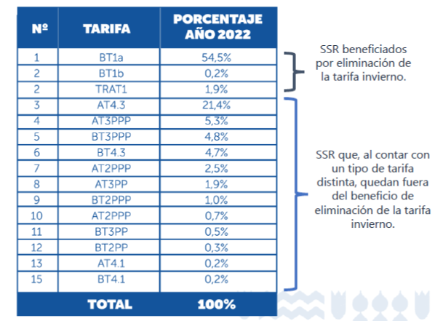

Expresó que la eliminación de la tarifa de invierno impactó positivamente en aquellos servicios (más del 50%) a los que se les trata como clientes residenciales, pero no tuvo efectos en los restantes, que mantuvieron un recargo similar a dicha tarifa entre los meses de abril a septiembre.

Remarcó que, pese a que muchos sectores productivos pretenden favorecerse de una medida similar, en el caso de los APR resulta más justificado, pues las zonas rurales están mayormente expuestas al cambio climático, además, carecen de capacidad financiera para acometer inversiones alternativas como mecanismos de almacenamiento, tienen escaso margen de maniobra para reorganizar su estructura productiva y se encuentran imposibilitados de variar su situación tarifaria transformándose en clientes libres, pues su consumo es elevado comparado con el ámbito residencial, pero bajo en relación a usuarios industriales.

Señaló que lo anterior refleja la necesidad de que el Estado acompañe la labor de estos servicios, mejorando su equipamiento para aumentar la capacidad de almacenamiento de agua y energía, si bien subrayó que ello debe hacerse mediante políticas públicas distintas a la tarifaria.

Agregó que, en base a lo consignado, el Ejecutivo estimó necesario respaldar la Moción y perfeccionarla en los siguientes aspectos:

- Fijar algunos requisitos para que los SSR puedan beneficiarse de la eliminación de este recargo.

- Delegar en forma más precisa facultades a la Comisión Nacional de Energía para implementar esta medida.

- Establecer un artículo transitorio para mejorar la técnica legislativa en torno a la manera de aplicar la iniciativa en el tiempo.

Destacó, finalmente, que el proyecto de ley fue aprobado en forma unánime en la Cámara de Diputados y se inserta en la política del Ejecutivo respecto de los Servicios Sanitarios Rurales.

A su turno, la Ministra de Obras Públicas, señora Jessica López, comenzó su exposición enfatizando que en 2024 se cumplen 60 años desde el inicio del Programa Nacional de Agua Potable Rural, política pública que estimó visionaria por su impacto en materia sanitaria.

Resaltó que, actualmente, el país cuenta con dos modelos de operación en estos ámbitos: uno orientado a las ciudades, de asociación público-privada, cuyos resultados son, a su juicio, muy satisfactorios y de estándar mundial, y otro que involucra al 85% del territorio, que opera mediante los APR, que son asociaciones comunitarias destinadas a resolver la necesidad de agua potable y saneamiento.

Consideró que este último es un modelo mucho más desafiante y con mayores complejidades, pero constituye, también, un ejemplo a nivel global. Recordó, en ese sentido, que, en 1961, los ministros de Salud de América Latina suscribieron el compromiso de alcanzar un abastecimiento de agua potable de, al menos, el 50% de la población rural concentrada en la década del setenta y resaltó que nuestro país hoy presenta una cobertura, de 100% en ese aspecto y una cercana al 50% en las áreas semi concentradas.

Reconoció, sin embargo, que en materia de saneamiento el avance es más acotado, lo que demuestra la necesidad de fortalecer el modelo con el apoyo del Estado, especialmente con miras a declarar garantizado el derecho humano al agua y el saneamiento.

Exhibió la siguiente lámina que identifica el número de Servicios Sanitarios Rurales y la población beneficiaria en cada región del país, lo que alcanza a 2.368 SSR y 2.186.706 personas, pero advirtió que unos 800 sistemas adicionales, generados al amparo de municipios y gobiernos regionales, no están en el registro, por lo que no son objeto de los planes de inversión del MOP, cuestión que, según aseguró, debe corregirse:

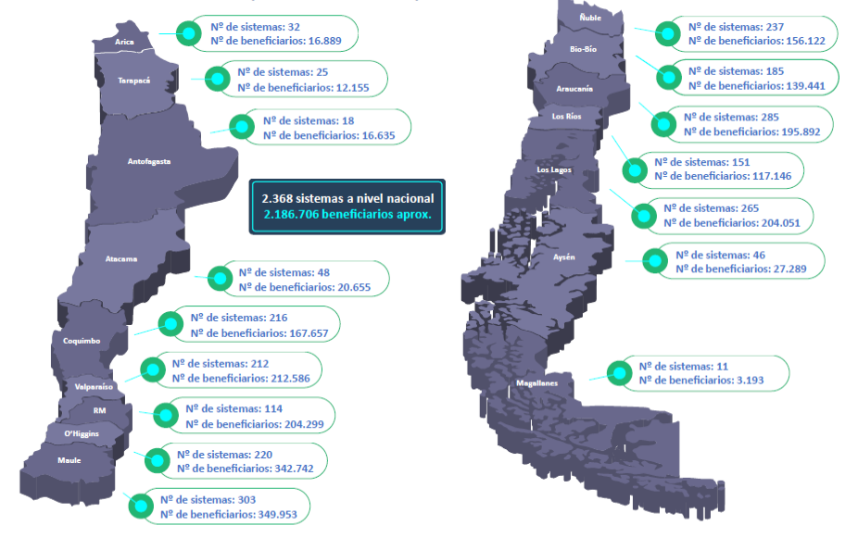

Recalcó que, aproximadamente, el 80% de los 2.368 SSR aludidos, tiene hasta 300 arranques y son de pequeño tamaño, lo que implica un desafío mayor en términos de la sostenibilidad financiera, pues no pueden favorecerse de las economías de escala y presentan más dificultades para cumplir las exigencias de la ley N° 20.998, que regula los Servicios Sanitarios Rurales. Afirmó que, en este punto, el Ministerio de Obras Públicas está avanzando en aspectos tales como la capacitación de los dirigentes y el establecimiento de sistemas de financiamiento para la reinversión, reposición y mantención de equipamiento.

Anticipó que, al finalizar el actual Gobierno, se espera llegar al 63% de cobertura en áreas semi concentradas, tras concretar 100 nuevos sistemas que abastecerán a unos 46.000 habitantes. Aseveró que ésta es una política de Estado respecto de la cual, en los últimos años, se ha aumentado significativamente los recursos, producto de la convicción acerca de la importancia de la provisión de agua para la población y del carácter garante de aquél en la materia.

Enfatizó, posteriormente, que la electricidad constituye uno de los principales costos que enfrentan los SSR, siendo el recargo por horario punta particularmente significativo; incluso, con el fin de ahorrarlo, puede motivarse la suspensión del servicio, lo que es contradictorio con promover la cantidad, calidad y continuidad del abastecimiento. Por lo anterior, concordó en que avanzar en esta materia es un aporte para todos los APR y, especialmente, para aquel 80% de menor tamaño.

Reveló su satisfacción por el impulso que el Ministerio de Energía dio a esta iniciativa, ya que favorece fundamentalmente la sustentabilidad financiera de los SSR, para lo cual consideró indispensable una gestión adecuada, el cumplimiento oportuno de los socios y el aporte del Estado, tanto en materia de inversión, capacitación y aprovisionamiento de agua, como en políticas públicas como ésta, que se orientan a reducir sus costos.

Por su parte, la señora Denisse Charpentier, Subdirectora de Servicios Sanitarios Rurales, destacó que esta eliminación es un largo anhelo de los dirigentes, atendido el impacto en las tarifas y las multas asociadas.

Hizo presente que, según la ley, actualmente es la Subdirección de Servicios Sanitarios Rurales (SSSR) la que calcula las tarifas de estos servicios, incluyendo los cargo fijos y variables, y, también, los cobros por sobreconsumo, a lo que se agrega que, en el ámbito tributario, los SSR cuentan con iniciación de actividades, boletas, facturas, contabilidad completa y presentación de balances, lo que permite garantizar que los ingresos que reciben se utilicen efectivamente para la mantención y operación.

Ilustró, mediante la siguiente tabla, a vía ejemplar, el impacto del proyecto de ley en un APR ubicado en Lagunillas, Región de Coquimbo, aunque insistió en que dicha simulación no incluye la eventualidad de aplicación de multas:

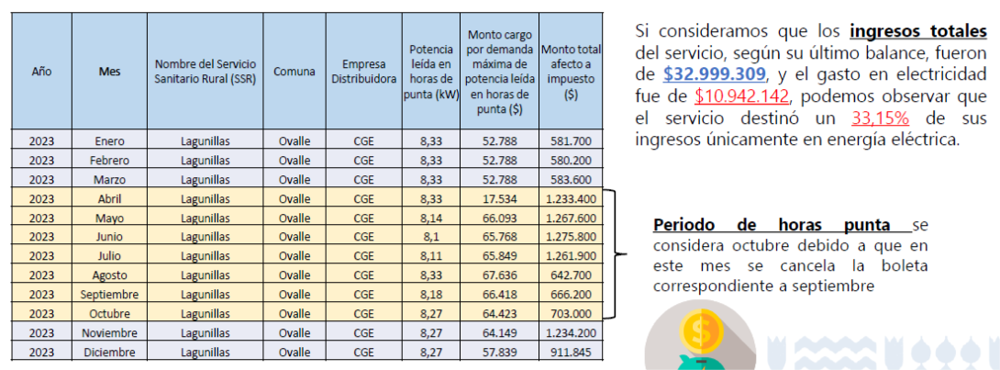

Postuló, en consecuencia, que el ahorro que significará reducir este cargo permitirá aliviar la situación de las familias y acometer inversiones en mantención, reposición o en sistemas de respaldo frente a cortes de energía eléctrica. Anticipó que, una vez que este proyecto se transforme en ley, la SSSR, en uso de sus facultades, podría imponer la utilización del ahorro en ese último aspecto para garantizar la continuidad del servicio.

Valoró, igualmente, que una glosa incluida en el Programa de la SSSR en el Presupuesto para el Sector Público correspondiente al año 2024, facilitará la entrega de equipamiento que, con anterioridad, no podía justificarse por la vía de inversión en conservación. Anotó que ello posibilitará la incorporación de sistemas de respaldo mediante paneles solares u otras soluciones, dependiendo de la ubicación geográfica y el tamaño del comité o cooperativa. Añadió que, adicionalmente, la SSSR está implementando planes de capacitación y, en este marco, entre las materias contempladas se encuentran el reúso y el uso de energías renovables para la operación, aspecto, este último, en el que, además, se elaborarán manuales diferenciados, según las opciones técnicas existentes.

El Ministro señor Pardow retomó su exposición con el objeto de ilustrar los efectos concretos de esta iniciativa. Advirtió que la heterogeneidad de pliegos tarifarios a la que están sujetos los SSR dificulta disponer de un análisis general, pese a lo cual, a través de la siguiente tabla, dio cuenta de algunos ejemplos paradigmáticos para diversas zonas del país:

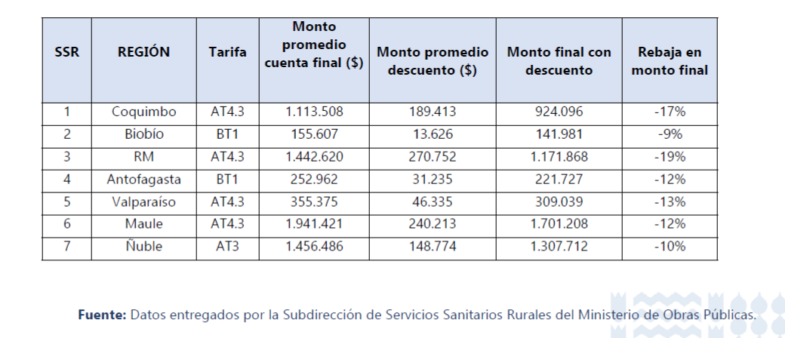

Remarcó que las reducciones referenciales aludidas en el cuadro obedecen a los efectos de este proyecto de ley, pero descartó que la rebaja que los SSR verán reflejada en sus facturaciones corresponda exactamente a aquéllas, pues, al mismo tiempo, otras normativas implicarán algunas alzas.

Para ilustrar el asunto, refirió la situación de un SSR ubicado en la comuna de Vicuña, que paga actualmente $600.000 por concepto de electricidad, indicando que, aplicándose la ley vigente y sin considerar los efectos del proyecto de ley que modifica diversos cuerpos legales, en materia de estabilización tarifaria (Boletín N° 16.576-08), ingresado a tramitación legislativa el 16 de enero de 2024, su cuenta mensual se incrementaría a $1.200.000. Sin embargo, ello se vería reducido a $750.000 a causa de esa última propuesta y, más aún, llegaría a $530.000 en caso de aprobarse el proyecto en estudio.

En torno al financiamiento de la iniciativa legal en examen, sostuvo que, como sucede habitualmente cuando se remueve un recargo, el mismo es absorbido por el resto de los consumidores. Acotó que, en este caso, se favorece a un universo menor de usuarios, unos 1.200 en todo el país, pues, como se explicó, los restantes SSR ya fueron beneficiados por la eliminación de la hora punta. Aseveró que, en concreto, la reducción impactará imperceptiblemente en los demás clientes.

El Honorable Senador señor Gahona apuntó que el mecanismo se asemeja a un subsidio cruzado, en que los clientes urbanos verán recargadas mínimamente sus tarifas para financiar la disminución de la hora punta de los APR.

El Ministro señor Pardow asintió, agregando que ello viene a corregir la injusticia territorial que el principio de autofinanciamiento, contenido en la legislación eléctrica y sanitaria, genera por la aplicación del funcionamiento de las economías de escala, lo que, de alguna forma, origina que los SSR no tengan margen financiero para acometer inversiones destinadas a almacenamiento.

La Honorable Senadora señora Allende aludió a la diversidad de planes tarifarios aplicados a los SSR, lo que dificulta la comprensión de algunos cuadros y solicitó aclarar las causas de la diferente magnitud de las rebajas en las distintas regiones y detallar eventuales diferencias al interior de cada una de ellas.

Adhirió al reconocimiento realizado al sistema de agua potable rural, que se aproxima a cumplir seis décadas desde su creación, e hizo presente que la ley N° 20.998 obligó a los SSR a asegurar continuidad y calidad en el servicio prestado, junto con diversas otras exigencias, que resultaron una pesada carga y motivaron la dictación de sucesivos cuerpos legales para flexibilizar su aplicación. Estimó útil, en ese plano, que los dirigentes presentes informen si tales enmiendas han sido efectivas y, asimismo, si la creación de la SSSR ha significado un mayor apoyo en el ámbito local.

Juzgó relevante lo señalado en torno a la posibilidad de financiar la adquisición de equipamiento mediante una glosa presupuestaria, pues expresó que ha conocido casos, como uno sucedido en Llay Llay, en que el MOP hizo inversiones en pozos para la obtención de agua, pero éstos quedaron largo tiempo sin utilizar por carecer, dicha cartera, de atribuciones para solventar el consumo eléctrico y la adquisición de la bomba impulsora que permitiera su funcionamiento, por lo que, en definitiva, ello terminó siendo financiado por ESVAL S.A. como compensación por el uso de agua del embalse Los Aromos.

Pidió esclarecer si la citada glosa permite resolver casos como el relatado y si se han dispuesto medidas que hagan posible abordar este tipo de asuntos, especialmente en zonas que enfrentan situaciones tan agudas como la de Petorca y, ante lo cual, algunos APR han debido interconectarse con la empresa sanitaria, lo que no estuvo entre los propósitos de la ley N° 20.998.

El Honorable Senador señor Durana consideró que, en cada zona del país, los APR tienen características distintivas, aunque un rasgo común está constituido por su sistema de administración que, a su juicio, no cuenta con acompañamiento suficiente.

Valoró el proyecto de ley, especialmente por su oportunidad, pues aseguró que la transición y el mecanismo de estabilización energética requerirán, inicialmente, esfuerzos económicos, aunque auguró que, en el futuro, podrían producirse holguras. En este mismo ámbito, planteó la necesidad de considerar el acceso de estos servicios a las energías alternativas, como sucede con algunos SSR de la zona norte del país.

Solicitó precisar el universo de beneficiarios de la iniciativa y, asimismo, atendida la gran dispersión en las estimaciones presentadas, determinar un promedio que los APR o una zona geográfica puedan tener como referencia para prever la rebaja que les favorecerá. Sugirió aportar, posteriormente, alguna minuta o simulación de carácter regional o macro zonal, y pidió esclarecer si los SSR fueron o no afectados por las leyes de estabilización de los precios de la energía eléctrica, conocidas como PEC I y PEC II.

El Honorable Senador señor Gahona evidenció que medidas como las horas punta persiguen reducir la demanda en ciertos lapsos para evitar tener que incurrir en inversiones que no se justifican en los períodos de bajo uso. Consultó si hay estudios acerca de los comportamientos de consumo que tuvieron los APR cuando se realizó la rebaja de la tarifa de invierno, al tiempo que propuso hacer un análisis de ello una vez que esta propuesta legislativa se encuentre vigente, pues si se incrementa el gasto en energía podrían verse anulados sus efectos.

A continuación, la señora Carolina Carrasco, Presidenta de la Asociación Gremial de APR de la Provincia de Melipilla, recordó que el proyecto es un largo anhelo de los SSR y sus dirigentes, atendidas las dificultades generadas por estos cargos.

Expresó que, en su caso, al asumir labores de dirigente, se encontró con que para evitar incurrir en el horario punta se utilizaba un generador y el petróleo para su funcionamiento había que comprarlo en una estación de servicio ubicada a unos 30 kms. de distancia, para lo cual debía utilizar su vehículo particular, pues el APR no contaba con uno institucional. Además, el mencionado equipamiento debía ser activado y desconectado por un operador a las 18 y 22 horas y había que hacerle las correspondientes mantenciones.

Relató que, ante la eventualidad de incurrir en mayores gastos, los inconvenientes que ello ocasionaba y el riesgo y mayor carga laboral para el operador, la asamblea de socios acordó prescindir del generador y absorber el mayor costo eléctrico del horario punta, que alcanza, aproximadamente a unos $366.000 mensuales.

Descartó, desde ya, la posibilidad de que esta nueva normativa genere un cambio de comportamiento, pues, de acuerdo a la actual legislación, los SSR deben garantizar la continuidad del servicio.

Remarcó la magnitud del gasto en electricidad en que incurren los APR, señalando que, en el servicio que dirige, que dispone de sobre 600 arranques, la facturación eléctrica excede de los $2.000.000, obligando a destinar a su pago el 44% de los ingresos recaudados, situación que es aún más crítica en los APR de menor tamaño.

Enfatizó que la alta incidencia de la electricidad en los costos de los APR genera el riesgo de cortes del servicio en caso de incumplimiento en los pagos a la distribuidora, en circunstancias de que los SSR no pueden proceder del mismo modo con sus socios, pese a estar facultados para ello, por constituir una organización de carácter comunitario. Resaltó, además, los continuos problemas que registra el abastecimiento eléctrico, caracterizados por alzas y bajas de voltaje, de las que las empresas eléctricas no se hacen cargo, y reveló que los APR de mayor tamaño tampoco tienen la posibilidad de instalar sistemas alternativos, por falta de espacio físico.

Subrayó que, pese a la diversidad existente entre los APR del país, tanto en tamaño como en cuanto a la realidad geográfica que deben enfrentar, la problemática relatada es común para todos y resulta especialmente grave para muchos servicios pequeños, algunos de los cuales se ven expuestos a sanciones por interrumpir el servicio al evitar hacerse cargo del horario punta.

Solicitó, por tanto, el apoyo a la normativa en estudio, estimando que representa un respaldo al rol que los SSR y sus dirigentes cumplen para asegurar la provisión de este derecho humano que sirve para las necesidades cotidianas y para sostener las actividades productivas que desarrollan los vecinos.

Por su lado, don Humberto González, Presidente Regional de APR Valparaíso, destacó, también, el nuevo aniversario que este sistema se encuentra próximo a conmemorar, resaltando su principal característica, esto es, ser un modelo de gestión colectiva de amplia cobertura y extensión en el país y, especialmente, en la Región de Valparaíso.

Estimó que la falta de soluciones alternativas, como acumuladores de agua, imponen a los dirigentes de los APR la necesidad de decidir entre suspender el suministro a los vecinos o costear los sobrecostos por horas punta. Observó que, en caso de optar por esto último, al SSR no le es posible rebajar el IVA pagado ni obtener devoluciones de impuestos.

En su concepto, la eliminación de este sobrecargo facilitará el cumplimiento de la exigencia normativa de asegurar la calidad, cantidad y continuidad en la prestación de agua potable a un importante número de compatriotas y pidió a las autoridades proteger a estos servicios de futuras alzas.

El señor Rufino Hevia, Coordinador Nacional de APR Chile, coincidió con quienes le antecedieron en el uso de la palabra y valoró este avance, en cuanto se trata de un largo anhelo de los SSR del país.

La Ministra señora López confirmó que la ley estableció la conformación de oficinas locales de la SSSR en todas las regiones, proceso que está en implementación, debiendo realizarse el nombramiento del director respectivo a través del sistema de Alta Dirección Pública. Recordó, de igual modo, que la ley N° 20.998 traspasó al MOP y, particularmente, a la SSSR, algunas labores que antes realizaban las empresas sanitarias, por lo que ahora compete a estas reparticiones públicas otorgar apoyo y asesoría técnica, lo que ha motivado la paulatina contratación del personal pertinente.

En torno a las medidas de apoyo, anticipó, como criterio general, que la diversidad de situaciones existentes obliga a analizar soluciones particulares, tanto para el sector sanitario como para los APR, en cada una de las regiones, según las características de las cuencas.

Informó que, en los últimos meses, por instrucción del Presidente de la República, ha habido avances en algunos aspectos, como decidir la construcción de tres desaladoras de menor tamaño para abastecer a APR de las localidades costeras de la Región de Coquimbo, que se sumarán a las existentes en Tarapacá y Bío-Bío. Postuló que, en otros casos, las soluciones serán diversas, como en la Región de Valparaíso, en que se está construyendo una obra que sigue el curso del río Ligua y que en su trayecto permitirá conducir agua para abastecer a diecinueve SSR del sector. En otros territorios, la solución implicará requerir a las empresas sanitarias que pongan a disposición del Estado una conexión que posibilite obtener agua para el abastecimiento de los APR.

Reafirmó, además, que el Código de Aguas obliga a generar en cada cuenca del país un Plan Estratégico de Recursos Hídricos y el MOP ha adoptado la decisión de que eso se haga mediante mesas regionales. Acotó que el reglamento en cuestión ya fue visado por la Contraloría General de la República, por lo que se iniciará la instalación de dichas instancias, las que permitirán definir colectivamente las acciones de largo plazo que se requieren en cada cuenca.

Resaltó, del mismo modo, la aprobación de la ley N° 21.639, que modifica normas para el desarrollo de proyectos de infraestructura hídrica y desalinización, con el fin de destinar agua al cumplimiento de la función de subsistencia y de riego, que permite habilitar al MOP para la construcción de infraestructura hídrica multipropósito, otorgando a la cartera la posibilidad de acometer diversas opciones.

En relación a la V Región, subrayó que cuenta con el embalse Los Aromos, único en el país que fue construido para abastecer el consumo humano, el que actualmente se encuentra lleno y permite asegurar, a través de ESVAL, el abastecimiento de las ciudades de la zona y, también, de diversos SSR. Reconoció que, en el caso de La Ligua y Petorca, la situación es más compleja, existiendo proyectos de desaladoras en estudio.

El Ministro señor Pardow recalcó que, en forma adicional a esta iniciativa, junto a la Ministra de Obras Públicas, han asumido un compromiso institucional de implementar programas de financiamiento para equipamiento que haga más eficiente el uso de la energía en los SSR, tales como paneles fotovoltaicos, baterías, etc. Apuntó que ello se torna imprescindible en tanto el modelo de autofinanciamiento referido no les permitirá hacerlo por sí solos y se expresa en la disyuntiva planteada de interrumpir el servicio sanitario o, bien, proveerse de electricidad mediante un generador riesgoso y poco eficiente, nada de lo cual resulta aconsejable, por lo que deben buscarse otras alternativas a través de políticas públicas. Advirtió, sin embargo, que su implementación tomará algún tiempo, pues implica allegar recursos presupuestarios y realizar las licitaciones y otros trámites administrativos.

Reseñó que, en el ámbito eléctrico, los consumidores se dividen en dos grandes grupos, esto es, los libres y los regulados, y, dentro de estos últimos, se distinguen los residenciales (uso doméstico) e industriales (actividades comerciales). Planteó, a vía ejemplar, que la empresa sanitaria Aguas Andinas es un cliente libre, lo que le permite disponer de un esquema tarifario con un precio razonable durante todo el día, de acuerdo a lo que su actividad requiere. Aclaró que puede acceder a esta categoría atendida la magnitud de consumo que necesita, pero ello no es posible para los aproximadamente 2.500 APR existentes, cada uno de los cuales abastece a un número variable de usuarios, que suman, en total, más de dos millones y que son, en definitiva, los beneficiarios de esta iniciativa.

Sobre la relación de esto con otras políticas o normativas en materia eléctrica, anotó que, a partir del 2019, se han sucedido diversas normas con el objeto de, en primer término, contener los precios y, posteriormente, efectuar un “desescalamiento”. Aseguró que, en ese escenario, los APR quedaron en una situación muy compleja, pues no fueron protegidos en razón del volumen de energía que consumen, pero, al mismo tiempo, se hallan muy lejos del umbral que les permitiría ser clientes libres. Eso es lo que explica que, en el ejemplo aludido, de no haber cambios, el APR de Vicuña vería duplicada su facturación.

Denotó que aplicar esa normativa no resulta una política pública razonable, pues solo ocasionará trasladar una deuda con las empresas de generación a morosidad, sin resolver el problema. En su lugar, el ya mencionado Boletín N° 16.576-08 persigue reorganizar estos segmentos de consumo y, adicionalmente, el proyecto en examen les reduce el horario punta, redistribuyéndolo entre los restantes usuarios.

Refrendó, finalmente, que todo lo anterior, además de significar un alivio financiero para los APR, se enmarca mejor en las políticas de largo plazo de justicia territorial y descarbonización.

B.- Votación en general y en particular, y fundamento de voto.

- Puesto en votación el proyecto de ley, en general y en particular, fue aprobado por la unanimidad de los miembros presentes de la Comisión, Honorables Senadores señoras Allende y Aravena y señores Durana y Gahona, en los mismos términos en que lo hizo la Cámara de Diputados.

Al fundamentar su voto afirmativo, la Honorable Senadora señora Aravena destacó la labor social voluntaria de los dirigentes en la administración de los servicios sanitarios rurales, particularmente atendidas las permanentes dificultades de financiamiento que enfrentan. Observó la necesidad de cuantificar este tipo de roles como un verdadero activo para el país.

Valoró, asimismo, la implementación de oficinas regionales de la SSSR y postuló la conveniencia de perseverar en el apoyo del Estado para conservar y fortalecer el modelo de trabajo comunitario de los APR, evitando que éste derive en una problemática para sus administradores, considerando, especialmente, que su objetivo último es la provisión de un servicio de primera necesidad.

Por su parte, el Honorable Senador señor Durana, al votar positivamente, expresó su interés en que los 32 sistemas de APR de la Región de Arica y Parinacota y sus 16.000 usuarios se beneficien efectivamente con este proyecto de ley.

A su turno, la Honorable Senadora señora Allende, fundando su voto positivo, manifestó su satisfacción por el contenido de este proyecto y remarcó los testimonios de los dirigentes. Insistió en que las últimas modificaciones legislativas han supuesto aumentar la carga para ellos, por lo que esta medida es muy positiva.

Relevó, asimismo, la iniciativa que apunta a que los ahorros que pudieran obtenerse por esta vía sean invertidos en acciones para respaldar el servicio. Sostuvo que ello resulta especialmente significativo, atendidas las dificultades que en los últimos años hubo para el financiamiento de obras urgentes de conservación, a raíz de la exigencia de visación por el Ministerio de Desarrollo Social y Familia que se impuso en el marco de la normativa presupuestaria.

Enfatizó que la Moción es un paso importante y recordó que algunos integrantes de esta Comisión también tuvieron la intención de promover un proyecto en la materia. Llamó, finalmente, a perseverar en otras acciones, tales como la capacitación y acompañamiento a cargo de las oficinas regionales de la SSSR, considerando la amplia cobertura de este sistema.

El Honorable Senador señor Gahona, al fundar su voto favorable, reconoció tanto la iniciativa de la Diputada señora Nathalie Castillo, como el respaldo otorgado por el Ejecutivo, y evidenció que aquélla alivia la situación financiera de 216 SSR que abastecen a 170.000 habitantes de la Región de Coquimbo, por lo que ha tenido un amplio y transversal apoyo en el Congreso Nacional.

- - -

Tras la votación, la Honorable Diputada señora Nathalie Castillo agradeció el apoyo de la Comisión y del Ejecutivo. Señaló que en la Cámara de Diputados se cuenta con la participación permanente de los dirigentes de los APR y anticipó que existen otras iniciativas legales en estudio para favorecer a estos servicios, particularmente en el marco de la crisis hídrica que se aprecia en muchas zonas del territorio nacional, para las que pidió disponer, oportunamente, una tramitación expedita.

- - -

TEXTO DEL PROYECTO

A continuación, y en mérito de los acuerdos precedentemente expuestos, se transcribe literalmente el texto del proyecto de ley despachado por la Cámara de Diputados, y que la Comisión de Recursos Hídricos, Desertificación y Sequía propone aprobar en general y en particular:

PROYECTO DE LEY:

“Artículo único.- Incorpórase en el decreto con fuerza de ley N° 4/20018, de 2006, del Ministerio de Economía, Fomento y Reconstrucción, que fija texto refundido, coordinado y sistematizado del decreto con fuerza de ley Nº 1, de Minería, de 1982, Ley General de Servicios Eléctricos, en materia de energía eléctrica, a continuación del artículo 191, el siguiente artículo 191 bis:

“Artículo 191 bis.- En el caso de los operadores de servicios sanitarios rurales que cumplan con los requisitos para ser licenciatarios conforme al artículo 13 de la ley N° 20.998, que regula los Servicios Sanitarios Rurales, se les aplicará un descuento equivalente al monto a facturar por concepto de precio nudo de la potencia de punta al que hace referencia el numeral 1 del artículo 155. Dicho descuento se verá reflejado en la respectiva facturación, de acuerdo con el artículo 198.

Los referidos descuentos deberán ser contabilizados por la Comisión Nacional de Energía, a efectos de incorporar dichos montos en la fijación de precios a que se refiere el artículo 158, los que luego serán traspasados a las empresas concesionarias de distribución. La Comisión, mediante resolución exenta, establecerá las reglas necesarias para la implementación y operación de lo dispuesto en este inciso.”.

Artículo transitorio.- Los descuentos a que se refiere el artículo 191 bis, incorporado en la Ley General de Servicios Eléctricos por el artículo único de esta ley, deberán efectuarse por las respectivas empresas concesionarias desde su publicación en el Diario Oficial.

Por su parte, la contabilización de dichos descuentos será efectuada por la Comisión Nacional de Energía, a efectos de su traspaso a las referidas concesionarias de distribución, en la primera fijación de precios de nudo promedio correspondiente al año 2024.”.

- - -

Acordado en sesión celebrada el día 17 de enero de 2024, con asistencia de los Honorables Senadores señor Sergio Gahona Salazar (Presidente), señoras Isabel Allende Bussi y Carmen Gloria Aravena Acuña y señor José Miguel Durana Semir (en reemplazo del Honorable Senador señor Juan Castro Prieto).

Sala de la Comisión, a 19 de enero de 2024.

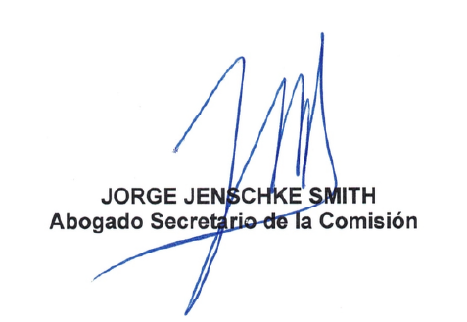

RESUMEN EJECUTIVO

INFORME DE LA COMISIÓN DE RECURSOS HÍDRICOS, DESERTIFICACIÓN Y SEQUÍA, RECAÍDO EN EL PROYECTO DE LEY, EN SEGUNDO TRÁMITE CONSTITUCIONAL, QUE MODIFICA LA LEY GENERAL DE SERVICIOS ELÉCTRICOS, EN MATERIA DE COBRO DE TARIFA ELÉCTRICA PARA SERVICIOS SANITARIOS RURALES (BOLETÍN N° 16.051-08).
_______________________________________________________________

I. OBJETIVO DEL PROYECTO PROPUESTO POR LA COMISIÓN: modificar la Ley General de Servicios Eléctricos, con el objeto de aplicar a los operadores de servicios sanitarios rurales un descuento equivalente al monto a facturar por concepto de precio nudo de la potencia de punta.

II. ACUERDOS: aprobado en general y en particular, por unanimidad (4x0).

III. ESTRUCTURA DEL PROYECTO APROBADO POR LA COMISIÓN: consta de un artículo único y una disposición transitoria.

IV. NORMAS DE QUÓRUM ESPECIAL: no hay.

V. URGENCIA: “simple”.

VI. ORIGEN E INICIATIVA: Cámara de Diputados. Moción de las Honorables Diputadas señoras María Candelaria Acevedo, María Francisca Bello, Nathalie Castillo, Carolina Marzán, Emilia Nuyado y Marisela Santibáñez, y de los Honorables Diputados señores Héctor Barría, Alejandro Bernales, Matías Ramírez y Nelson Venegas.

VII. TRÁMITE CONSTITUCIONAL: segundo.

VIII. APROBACIÓN POR LA CÁMARA DE DIPUTADOS: unanimidad (134 votos a favor).

IX. INICIO TRAMITACIÓN EN EL SENADO: 3 de enero de 2024.

X. TRÁMITE REGLAMENTARIO: primer informe, en general y en particular.

XI. LEYES QUE SE MODIFICAN O QUE SE RELACIONAN CON LA MATERIA: 1) ley N° 20.998, que regula los Servicios Sanitarios Rurales; 2) decreto con fuerza de ley N° 4/20.018, del Ministerio de Economía, Fomento y Reconstrucción, de 2006, que fija texto refundido, coordinado y sistematizado del decreto con fuerza de ley N° 1, de Minería, de 1982, Ley General de Servicios Eléctricos, en materia de energía eléctrica; 3) decreto ley N° 2.224, de 1978, que crea el Ministerio de Energía y la Comisión Nacional de Energía; 4) ley N° 21.185, que crea un mecanismo transitorio de estabilización de precios de la energía eléctrica para clientes sujetos a regulación de tarifas, y 5) ley N° 21.472, que crea un fondo de estabilización de tarifas y establece un nuevo mecanismo de estabilización transitorio de precios de la electricidad para clientes sometidos a regulación de precios.

Valparaíso, a 19 de enero de 2024.

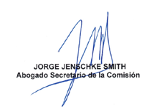

La Comisión dedicó al estudio de este proyecto la sesión del 17 de enero de 2024, que fue transmitida por TV Senado y puede revisarse utilizando el link incorporado en la citada fecha.

